Proyecto: Arte y Patrimonio en las escuelas

Proyecto realizado en
- CEIP Francisco de Goya-Madrid-

Equipo de realización;
Félix Labrador Arroyo /URJC)
Manuel Álvaro Mora (URJC)
Artista: Paca Vázquez (Fundación Yehudi Menuhin España)

Periodo de realización : octubre de 2018 (50 sesiones)

Introducción.
El patrimonio cultural y artístico es algo subjetivo y vivo. Evoluciona con el tiempo y la sociedad; es ésta quién determina qué bienes hay que conservar y proteger para la posteridad, en función de los valores que les atribuye. De aquí la importancia de conseguir una toma de conciencia de la sociedad como parte activa en la conservación, disfrute y difusión del patrimonio. Y eso, solamente, se puede conseguir a través del conocimiento. La clave está en cómo conseguir transmitir ese conocimiento a la sociedad en una sociedad digital con herramientas de gestión y difusión eficaces y por supuesto con el apoyo y la ayuda de la ciudadanía.
Aunque la definición de patrimonio en su sentido histórico y artístico, se remonta al Renacimiento desde la óptica de su estudio, el actual concepto de patrimonio, tan sólo se establece a partir del siglo XX, en el que dejan de denominarse monumentos sólo las obras construidas y de valor histórico artístico, para incorporar también otro tipo de bienes, materiales e inmateriales, que constituyan el reflejo de una cultura. Esta consideración amplía enormemente el ámbito y cantidad de patrimonio a conservar, proteger y mantener. Este hecho, ligado al contexto económico actual, convierte la salvaguarda del patrimonio en una tarea cada vez más difícil para la cual, es imprescindible contar con herramientas de gestión y difusión eficaces y, por supuesto, con el apoyo y la ayuda de la ciudadanía.
Es en este punto donde la educación juega un papel fundamental en la difusión y comprensión del patrimonio desde una visión holística, dentro del contexto histórico y social en el que basa su valor. Se abren entonces nuevas vías de investigación y trabajo transdisciplinar en torno a la manera de contextualizar, comunicar y divulgar el patrimonio, apuntándose interesantes sinergias entre los diferentes ámbitos que afectan a la comprensión de ese patrimonio: arquitectura, arte, historia, sociedad, política, geografía, etc.
La puesta en valor de unos lugares singulares como los Sitios Realkes, más allá de su valor histórico y/o artístico, mediante la educación y su difusión a la sociedad, no solo permitiría la recuperación de un pasado común y la “puesta al día” de su riqueza cultural e histórica, sino que además, son un espacio inmejorable para avanzar en los principios de una educación para el desarrollo sostenible, pues son entornos que se han mantenido a lo largo del tiempo, a través de los cuales las personas adquieran conocimientos y competencias en el ámbito del desarrollo sostenible, lo que aumentará sus capacidades y su seguridad en sí mismos, e incrementará sus oportunidades de optar por una vida saludable y productiva en armonía con la naturaleza, respetuosa de los valores sociales, la igualdad entre sexos y la diversidad cultural.
Arte y Patrimonio en las escuelas es un proyecto de continuidad. Una prolongación no solo cultural y educativos, sino que también buscar un canal de arte que se muestra como verdadera expresión. Un mapa polifónico que una las perspectivas relacionándolas con el arte, con el aprendizaje. Moverse en diferentes dimensiones, en esta ocasión centandos en los jardines hist´roicos, los jardines reales a través, principalmente, de la pintura en el Museo del Prado.
De lo íntimo a lo colectivo, como una cultura del encuentro, partiendo de la curiosidad, al juego, a la participación, del juego a la experiencia. Trabajaremos con diferentes obras plásticas que están representadas plásticamente en el Museo del Prado.
Ejemplos:
-Francesco Battaglioli-VISITA AL PALACIO DE ARANJUEZ.
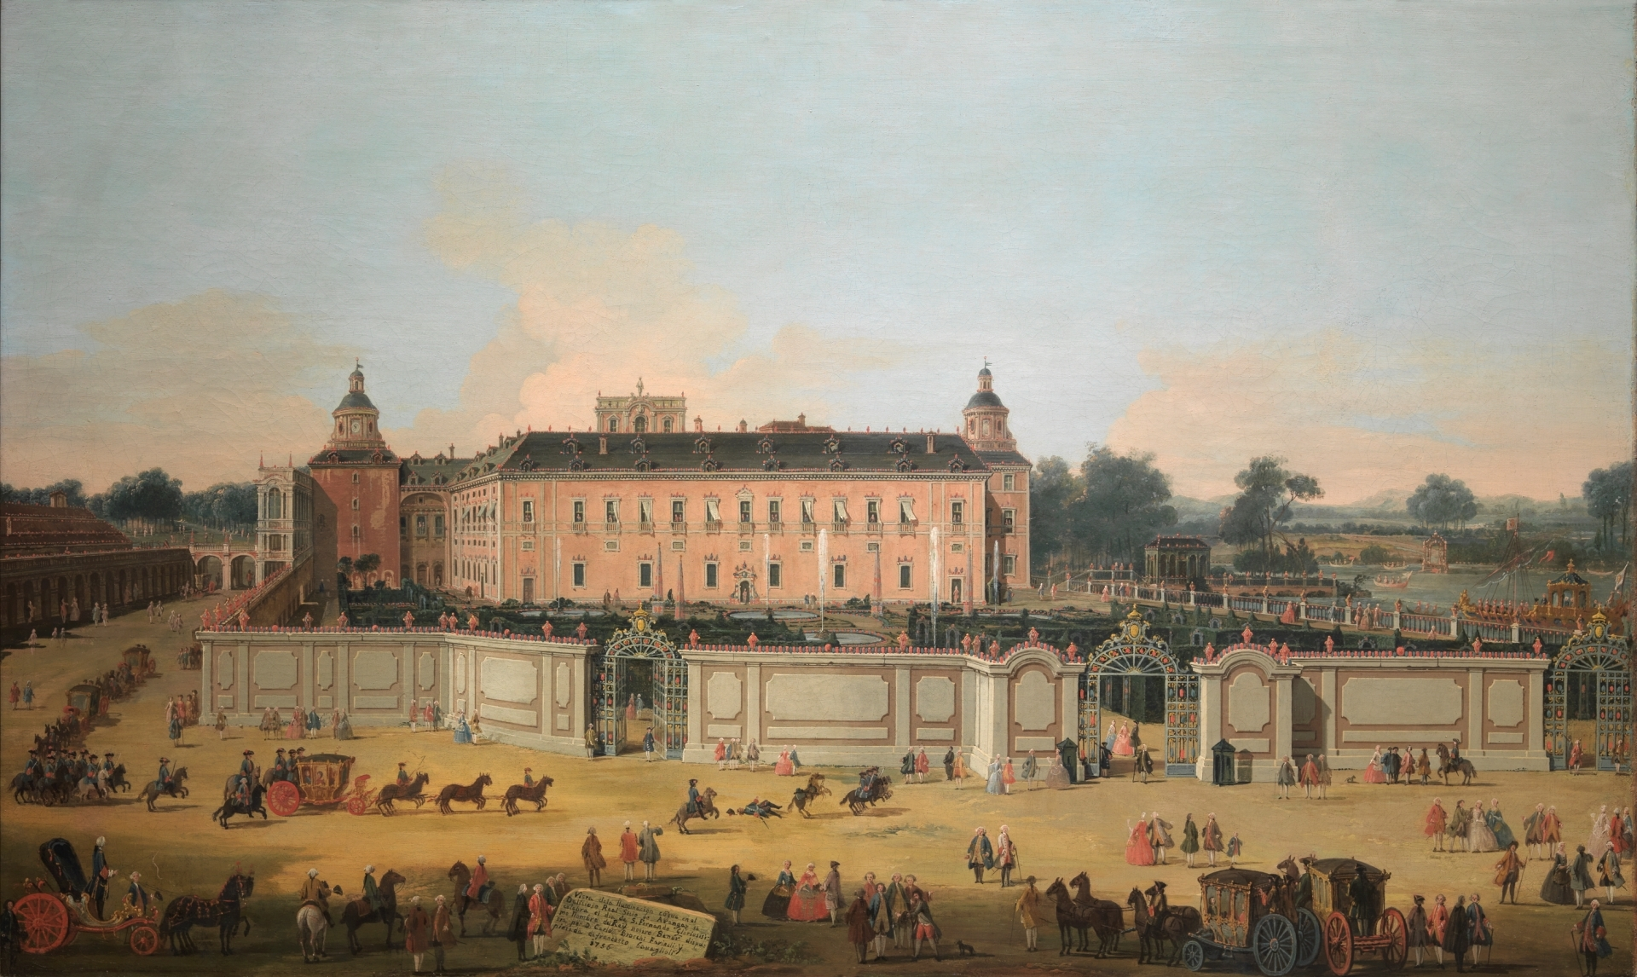

-Paret-LAS PAREJAS REALES.
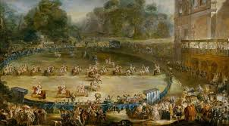

-Isidro González Velázquez-VISITA DE LA PLAZA DE SAN ANTONIO FRENTE AL PALACIO REAL DE ARANJUEZ.
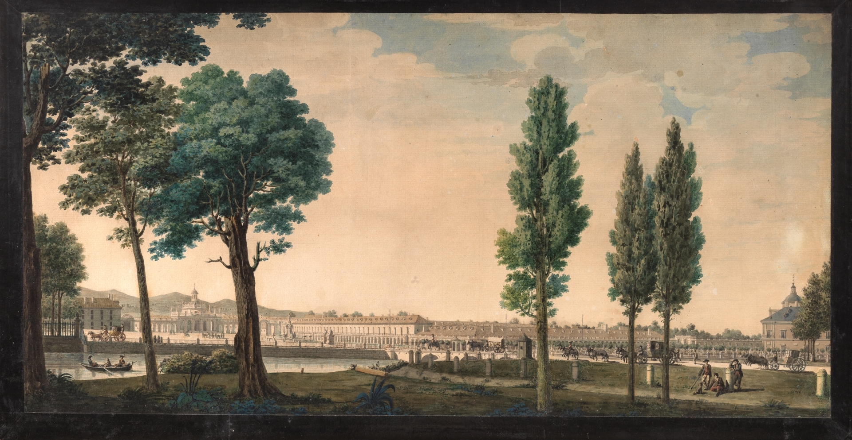

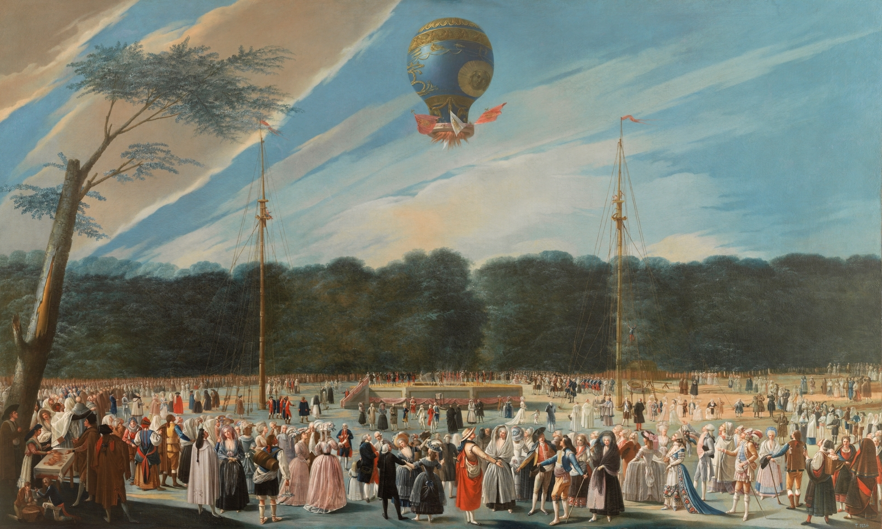
-Carnicero-ASCENSIÓN DE UN GLOBO MONTGORFIER-ARANJUEZ-(actualmente no está en sala)

-Madrazo-CALLE DE LA REINA EN ARANJUEZ.
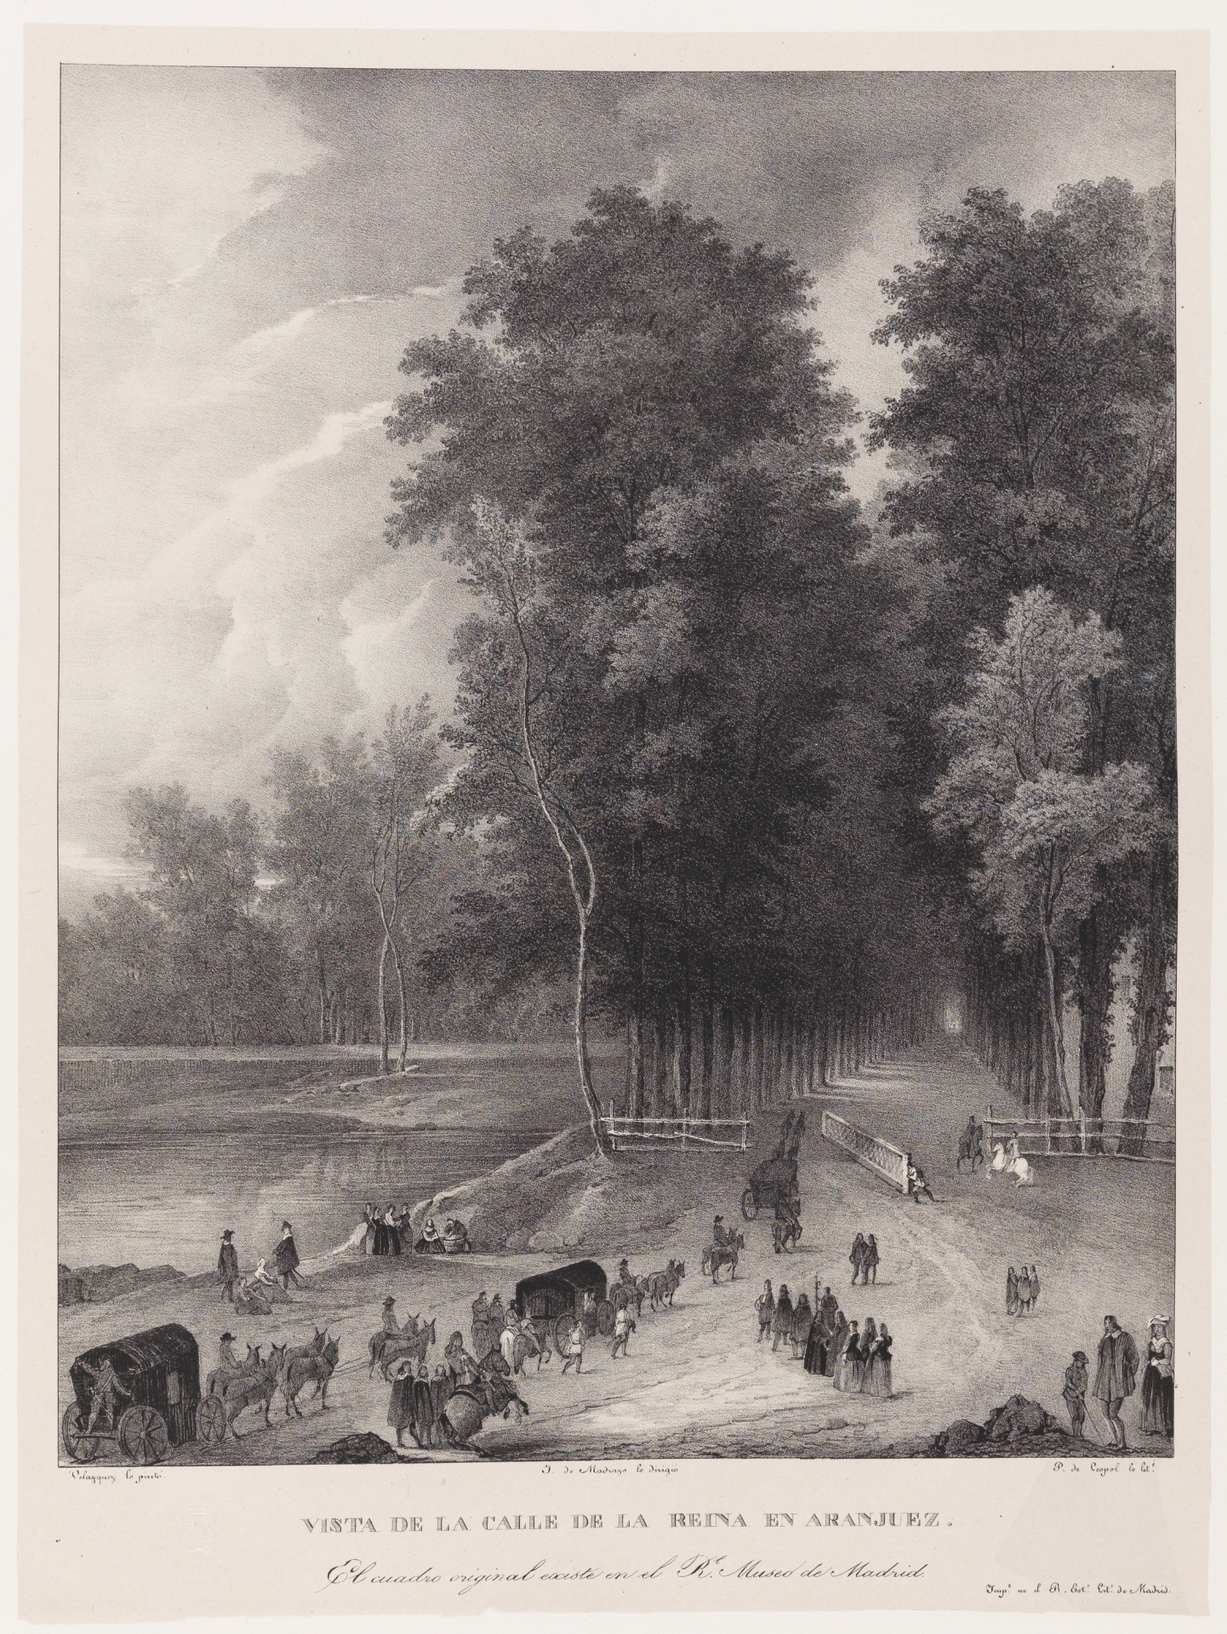

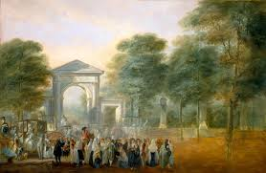
-Paret-JARDIN BOTÁNICO DESDE EL PASEO DEL PRADO.

-Anónimo-VISITA DE LOS JARDINES DE LA CASA DE CAMPO CON LA ESTATUA DE FELIPEII-
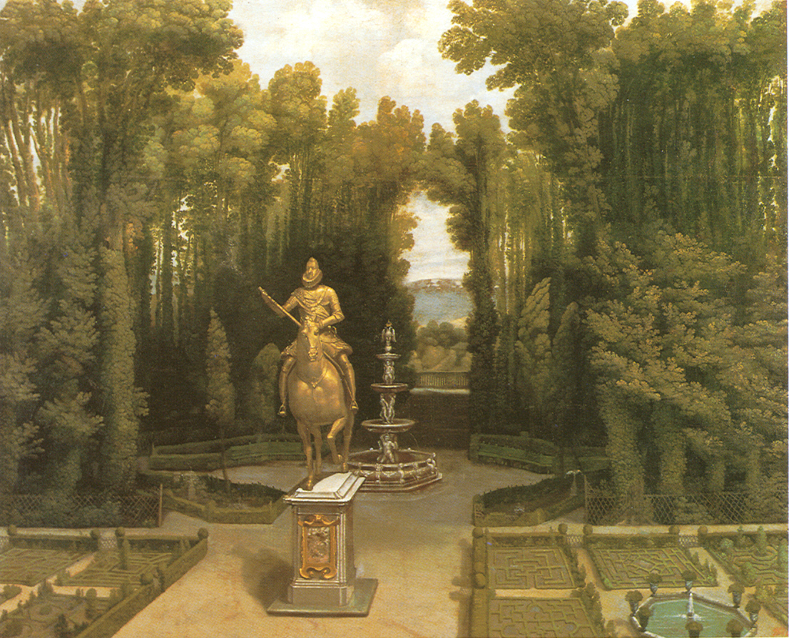

-Houasse-VISITA AL MONASTERIO DEL ESCORIAL.
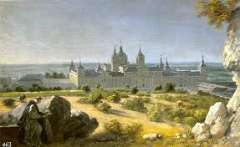

-Taller de Diego de Velázquez-LA FUENTE DE LOS TRITONES EN EL JARDIN DE LA ISLA-ARANJUEZ.
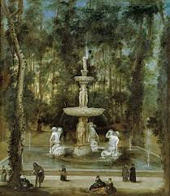

-Beruete-PAISAJE DEL PARDO.
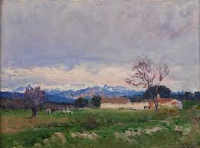

-Antonio Muñoz Degrain-PAISAJE DEL PARDO AL DISIPARSE LA NIEBLA.
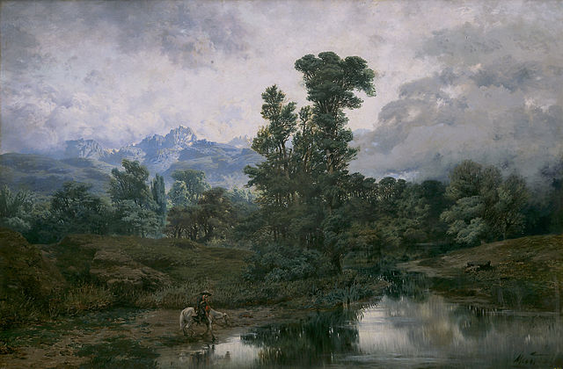

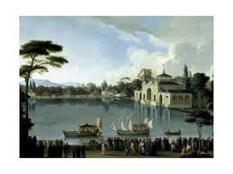
Ribelles-. EMBARQUE REAL EN EL ESTANQUE DEL RETIRO.

Diferentes obras que se pueden utilizar en el proyecto:
Luisa montada a caballo de Goya. /El paseo de las Delicias Bayeu.
La Reina Mª Isabel Braganza de Bernardo López. /Príncipe Don Carlos Sánchez Cohello.
Jardines Reales, Reales Jardines a través de una mirada real, la mirada de los niños.

Objetivos:
- Fomentar la educación en valores con objeto de mejorar lla cohesión social y reduciendo las situaciones de conflicto, acoso y violencia.
- Mejorar la motivación para el aprendizaje.
- Prevenir el absentismo y abandono escolar.
- Fomenten el intercambio intercultural y la riqueza de la diversidad, facilitando respeto a las diferencias culturales, étnicas y sociales.
- Trabajar la coeducación desde el arte como espacio de encuentro fuera de los estereotipos.
- Promover la participación activa en la sociedad de los niños y jóvenes, así como la iniciativa personal y el trabajo grupal.
- Fomentar la participación de las familias en el proceso educativo de sus hijos y en las actividades desarrolladas en los centros escolares
- Dotar de herramientas a los profesores en el ámbito intercultural y desarrollo inteligencia emocional.
- Ayudar a gestionar las emociones, dotar de recursos antes las frustraciones, mejorar la atención y la escucha.
Actividades
Para este proyecto las actividades se van a realizar en gran grupo y grupos de cuatro o cinco niños.
La razón es poder compartir ideas, actuar juntos, trabajar la creatividad radical, y transformarla en experiencias provocativas y así permitirse el poder del individuo en grupo, permitirse el ser de formar parte de un pequeño grupo. De lo íntimo a lo colectivo a través de la cultura del encuentro, en este caso Los jardines Reales.
1)Trabajar en soportes tintados en negro los espacios de lo jardines, dando forma y composición.
2)Jugar con volúmenes, con piezas cúbicas y soportes planos, creando y componiendo esos jardines con materiales diferentes.
3)Juegos de sombras en la pared, con un punto de luces crear jardines con palos, hojas… y observar como se generan esas construcciones en las sombras.
4)Visita al Campo del Moro para observar en directo el juego estructural en su composición.
5)Visionado de las obras.
6)Exposición de las obras realizadas en diferentes espacios del centro, realización de un pequeño vídeo y la invitación a familias tanto en las sesiones como en la preparación de la exposición.

